COMMUNIQUÉ DE PRESSE
Quartz à haute fréquence ultra-miniature pour utilisation en mode Fondamental
Waldenburg (Allemagne), le 31 juillet 2018 – IQD a lancé une nouvelle gamme de quartz pouvant être utilisé en mode fondamental jusqu'à 200MHz. Ces quartz sont logés dans un boîtier céramique hermétique de 2,5 x 2,0 x 0,6mm (IQXC-152) ou de 2,0 x 1,6 x 0,5mm (IQXC-153) à 4 tampons. Pour réduire les effets de l'interférence électromagnétique (EMI), 2 tampons sont reliés à la terre au couvercle en métal. Sur une gamme de fréquence plus élevée (de 70MHz à 200MHz) la tolérance de fréquence peut être de ±30ppm et la stabilité est également de ±30ppm sous une plage de température de fonctionnement comprise entre -40 et +85 degrés Celsius avec une fréquence à capacité de charge allant de 8 à 30pF.
Les modèles IQXC-152 et IQXC-153 permettent aux ingénieurs d'études d'utiliser des fréquences plus élevées en mode fondamental. Ceci permet d'éliminer le besoin d'utiliser une boucle à verrouillage de phase (PLL) ou un circuit oscillant final récupérant la 3e, 5e ou la 7e harmonique. Une fréquence de démarrage plus élevée peut également être utilisée, par exemple, pour générer une fréquence de 2,4GHz qui réduit la gigue et le bruit de phase dans le circuit.
Retrouvez plus de renseignements sur les options de conditionnement en bobine ou sur bande ainsi que des fiches techniques détaillées sur www.iqdfrequencyproducts.fr

Images disponibles
Les images suivantes peuvent être téléchargées sur Internet pour impression : http://www.htcm.de/kk/wuerth
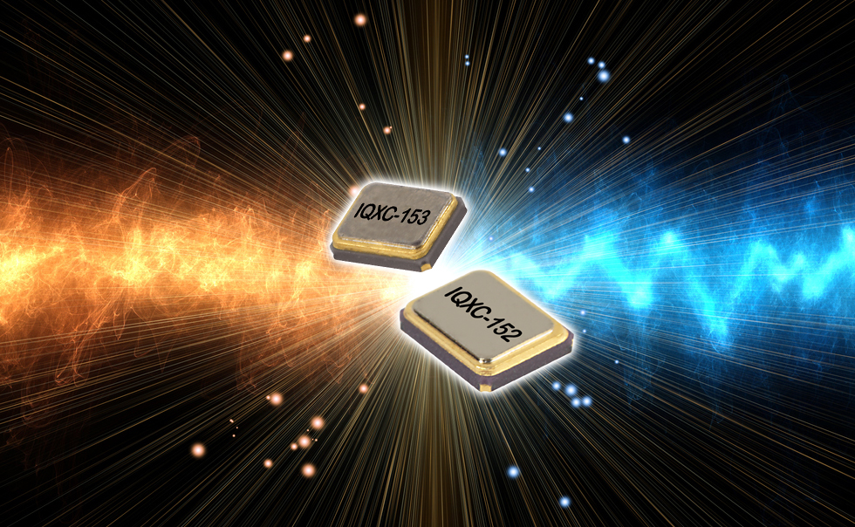
Source : IQD
Cristaux de quartz IQXC-152 et IQXC-153

À propos de IQD
Forte de plus de 40 ans d’expérience dans la fabrication des produits de fréquence, la société IQD est un leader de marché réputé dans le secteur du contrôle des fréquences et fait partie du groupe Würth Elektronik eiSos, un des fabricants européens leaders de composants passifs. Avec des clients actifs dans plus de 80 pays, IQD propose une des gammes les plus complètes de produits de fréquence, allant des produits de qualité commercial de faible coût, aux produits utilisés dans des applications haute-fiabilité dans les secteurs industriel, automobile, y compris : Cristaux de quartz, Oscillateurs à horloge, AEC-Q200/TS16949 Cristaux & Oscillateurs, VCXO, TCXO, OCXO, OCXO synchronisés par GPS, et Oscillateurs au rubidium.
Sa capacité de production totale se monte à plus de 40 millions d’unités par mois, avec des commandes allant du produit unique spécifique, à des commandes de quantités atteignant plusieurs millions d’unités. De plus, IQD offre à sa clientèle toute une gamme de services d’assistance en matière d’ingénierie, y compris : support technique, conception de produits sur commande, développement d’échantillons, blindage & essais électriques, essais de fréquences/températures, vieillissement accéléré, caractérisation de circuits et essais MTIE/TDEV (erreur d’intervalle de temps maximum/écart de temps. Les produits IQD sont utilisés par des fabricants leaders des secteurs de l’aéronautique, automobile, des communications, informatique, industriel, à travers le monde. Notre gamme complète de produits est disponible directement par le biais de nos agences ou par le biais de notre réseau de distribution et représentants étendu à travers le monde.
Pour plus d'informations, visitez www.iqdfrequencyproducts.fr

À propos du groupe Würth Elektronik eiSos
Würth Elektronik eiSos GmbH & Co. KG (spécialité : composants standard), Würth Elektronik iBE GmbH (spécialité : composants passifs spécifiques pour l’industrie automobile), Wurth Electronics Midcom Inc. (spécialité : Transformateurs et composants magnétiques sur mesure), Würth Elektronik Stelvio Kontek S.p.A. (spécialité : connecteurs sur mesure) et IQD Frequency Products Ltd (spécialité : composants fréquentiels) forment le groupe Würth Elektronik eiSos. AMBER wireless GmbH - l'ancienne filiale spécialisée dans la transmission de données sans fils – est devenu en 2018 la division « Wireless Connectivity and Sensors » de Würth Elektronik eiSos GmbH & Co. KG. L'entreprise emploie 6 700 collaborateurs et a réalisé en 2017 un chiffre d'affaires d’env. 653 millions d'euros. Le groupe Würth Elektronik eiSos est un des plus gros fabricants européens de composants passifs, opérant dans 50 pays.

Par le partenariat technologique avec l’équipe de Formule E Audi Sport ABT Schaeffler et son support dans le championnat de Formule E, le groupe montre sa capacité d’innovation dans le secteur de l’eMobility (www.we-speed-up-the-future.com). D’autres marchés globaux en pleine croissance tels que Energy Harvesting, Internet of Things et Wireless Communication sont eux aussi approvisionnés en produits innovants.
Le groupe Würth Elektronik eiSos fait partie du groupe Würth, le leader mondial sur le marché des techniques de montage et de fixation.
Würth Elektronik : more than you expect !
Plus amples informations sur le site www.we-online.fr

Autres informations :  IQD Frequency Products Ltd  Rebecca Long  Station Road  Crewkerne  Somerset  TA18 8AR  Royaume-Uni  Tél : +44 1460 270270  Courriel : rebecca.long@iqdfrequencyproducts.com  www.we-online.fr  www.iqdfrequencyproducts.com | Contact presse :  HighTech communications GmbH  Brigitte Basilio  Brunhamstrasse 21  81249 München  Allemagne  Tél : +49 89 500778-20  Fax : +49 89 500778-77  Courriel : b.basilio@htcm.de  www.htcm.de

